**Как появился баскетбольный мяч**

История появления и изменения баскетбольного мяча также интересна. Это один из самых узнаваемых и легендарных спортивных снарядов. Всегда ли он был таким, как сейчас?

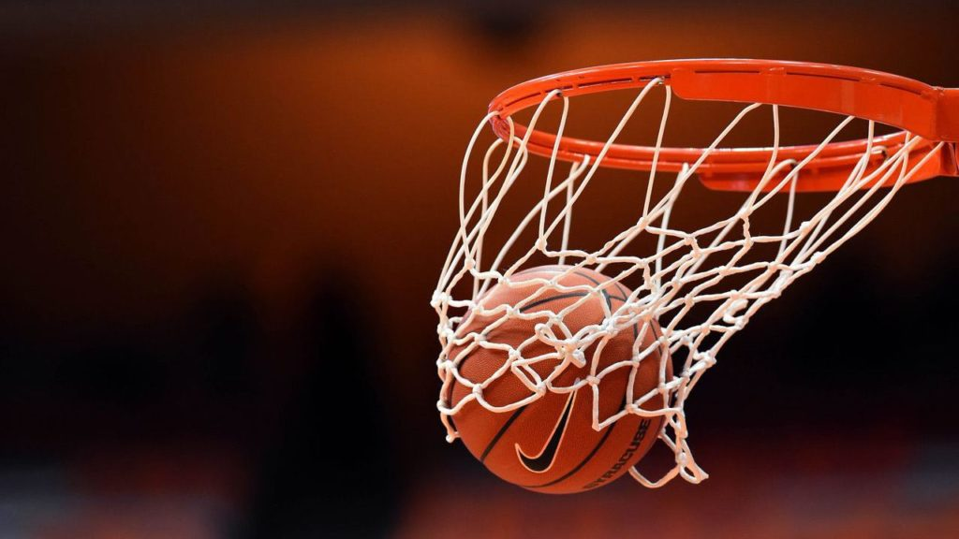

Подопечные Джеймса Нейсмита играли в баскетбол… футбольным мячом. Но вскоре игрокам захотелось большей идентификации — и вот появляется первый мяч, сшитый из нескольких кусков кожи, со шнуровкой на одном из швов (наподобие той, что мы видим на мячах для регби). Шнуровка была не декоративной — под ней скрывался доступ к камере. Окружность мяча составляла 84 см, тогда как современные снаряды не превышают 76 см.

Фирменному оранжевому цвету современные мячи обязаны тренеру Полу Хинклу, который хотел, чтобы мяч был ярким и заметным. В 1958 году фирма **Splading** выпустила первый оранжевый мяч — и он с успехом вытеснил своего коричневого предшественника.

Баскетбол проделал большой путь от малоизвестной игры в рамках колледжа до одной из самых популярных и зрелищных спортивных дисциплин, привлекающих к экранам тысячи зрителей. Он претерпел много изменений, но остался все таким же узнаваемым и азартным.